«Играем в игры В.В. Воскобовича – развиваем мелкую моторику рук»

На современном этапе развития коррекционной педагогики ведущей стратегией образования детей с ограниченными возможностями здоровья стало интегрированное воспитание, которое предполагает использование инклюзивного подхода.
В инновационном подходе заложена необходимость менять образовательную ситуацию, создавать новые формы организации образовательного процесса с учетом индивидуальных особенностей детей.
Модернизация системы образования затронула все уровни образования, все типы и виды образовательных учреждений, его содержания управлением развития.
В настоящее время наблюдается тенденция к увеличению числа детей, имеющих нарушения в психофизическом развитии. Одной их распространенных форм является задержка психического развития (ЗПР).
Детям с ЗПР трудно учиться мелкой моторике. Наибольшие трудности наблюдаются при выполнении движений по словесной инструкции, воспроизведении двигательного задания по пространственно-временным параметрам, соблюдении последовательности элементов действия, координации движений пальцев кисти руки. Двигательное отставание в сочетании с сенсорной недостаточностью, является одной из причин задержки в развитии познавательной деятельности и интеллекта. Современная и адекватная психолого-педагогическая помощь является необходимым условием коррекции.
По мере развития игровой деятельности и расширением общих представлений об окружающем мире проводится обучение рисованию, лепке, аппликации и конструированию. Приступая к обучению детей изобразительной деятельности, определяется степень готовности каждого ребенка к овладению данными видами деятельности по следующим показателям:
- сформированность двигательной функции руки;
- способность видеть и узнавать в изображении реальные предметы из окружающей действительности;
- наличие интереса и проявление активности к данным видам деятельности;
- состояние навыков изобразительной и конструктивной деятельности.
С целью уточнения и обобщения восприятия предметов и их свойств проводятся дидактические игры, в которых закрепляется знание тех признаков и свойств предметов, которые должны стать предметом изображения.
Приемы, используемые на занятиях по изобразительной деятельности, имеют большую коррекционную направленность, связанную с подготовкой кисти руки и функции руки к выполнению движений, обеспечивающих акт рисования, лепки и в дальнейшем – письмо.
Коррекционная работа по развитию ручной моторики осуществляется всеми педагогами, работающими в группе: учитель-дефектолог, воспитатель, педагог-психолог, музыкальный руководитель. Помимо обучения детей на занятиях, в групповых комнатах специально организовывается уголок изобразительной деятельности, где дети рисуют, лепят и конструируют в свободное время самостоятельно.
В процессе поиска инновационных путей развития мелкой моторики рук, мы пришли к использованию в своей работе развивающих игр В. В. Воскобовича.
Увлекательные игры и нестандартная форма проведения занятия обеспечивает благоприятный эмоциональный фон, создает у ребенка положительную мотивацию на преодоление трудностей. Многофункциональность игр помогает поддерживать устойчивое внимание детей, способствует достаточно высокой результативности данного вида занятий.
Познакомимся с несколькими играми:
- Кораблик «Плюх-Плюх».
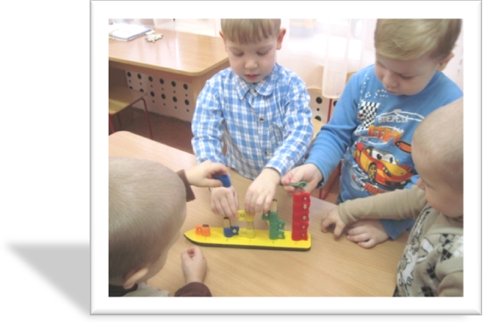
Для того, чтобы вызвать активное внимание к деятельности рук, мы создаем условия для тактильных ощущений посредством игры с корабликом «Плюх-Плюх». В процессе манипуляции с шероховатыми флажками у детей развиваются тактильные ощущения. Кроме того, игра помогает формировать простейшие математические навыки, развивает логическое мышление. В игре дети учатся считать до пяти, сортируют флажки по цвету, количеству.

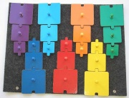
- Пирамидка «Черепашки».
На занятиях предлагается снять и надеть «черепашку», рассортировать «черепашек» по цвету, размеру, найти «лишнюю», выложить фигуру по образцу.

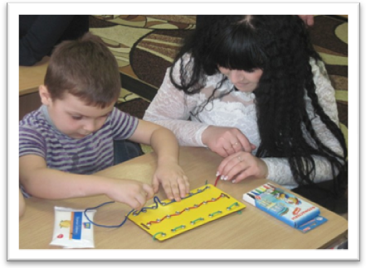
- Шнур «Затейник».
Освоение игры помогает развивать тонкие движения руки, глазомер, творческие способности, логическое мышление, умение ориентироваться на плоскости, усидчивость.

- «Игровизор».
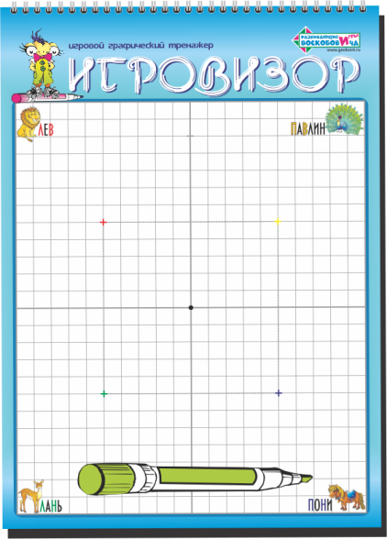
Особое значение в развитии деятельности детей имеет пособие «Игровизор», которое помогает эффективно вести работу по формированию навыка оптико-пространственной ориентировки. Детям в игровой форме предлагаются задания по следующим направлениям:
- формирование пространственной ориентировки на листе бумаги;
- выработку автоматизированных движений слева направо, сверху вниз путем рисования дорожек, ленточек и т.п., что способствует успешному усвоению графомоторных навыков.
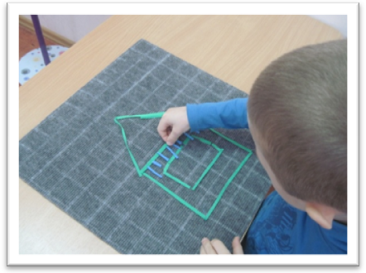
Персонажи-помощники превращают трудную работу в увлекательное путешествие, а возможность исправить ошибку формирует уверенность в самостоятельной деятельности.
- Коврограф «Ларчик».
Это неисчерпаемый кладезь сказок и историй. Дети с нетерпением ждут новых приключений уже полюбившихся персонажей, которые помогают им познавать окружающий мир. Применение коврографа способствует развитию мелкой моторики, ориентировки в пространстве, развитию внимания, памяти, мышления, творческих способностей, тактильной чувствительности, стимулирует речевое развитие ребенка.

